胡宽之

日常自习管理平台需求文档

目录
一． 需求简述 2
（一） 需求背景 2
（二） 价值评估 2
（三） 产品简介 3
二． 产品说明 4
（一） 用户端产品功能结构图 4
三． 需求描述 5
（一） 功能性需求 5
1. 首页： 5
2. 每日任务规划页 6
3. 寄语解锁页 8
4. 成长轨迹地图 10
1. 寄语管理页： 11
2. 用户数据页： 12
（二） 非功能性需求 13
（三） 功能权限 14
四． 需求视图 14
（一） 功能流程图 14
（二） 产品界面逻辑图 15

- 需求简述
- 需求背景
在当今快节奏、高竞争的教育环境中，大学生的学习模式正经历深刻变革。传统的集体化、统一化的自习管理方式，已难以满足当代大学生日益增长的个性化、自主化学习需求。与此同时，各类学习管理工具虽层出不穷，却普遍陷入“时长竞赛”与“公开排行”的同质化竞争之中，无形中加剧了学生的焦虑情绪与内卷心态，使得学习管理本身从一种自我提升的手段，异化为一种压力源。此外，现有平台多聚焦于工具性功能的实现，缺乏对学生学习过程中的精神激励与情感陪伴，难以形成持续的内在驱动力，导致用户粘性不足、半途而废的现象普遍存在。
- 价值评估
用户价值：
- 心理层面：减压与去焦虑：无公开排行、无横向比较，所有学习数据仅本人可见，彻底切断“比时长、拼专注”的内卷链路。低压专注氛围：用户无需担心被评价或被追赶，学习回归纯粹的自我提升，有效缓解备考焦虑。
- 动力层面：游戏化正向激励：寄语解锁机制：任务完成度达到阈值后解锁激励性寄语，将枯燥的任务闭环转化为“开盲盒”式的精神回馈。持续获得感：每条寄语都是对当下努力的即时肯定，帮助用户在学习倦怠期获得情绪支撑，减少半途而废。
- 记录层面：可视化成长轨迹：时间印记：系统自动生成每日任务完成情况的可视化图表，用户可一目了然地回顾自己的投入与产出。专属寄语集册：所有已解锁寄语按时间线自动汇编，形成一本专属的“成长日记”，提供长期的自我效能感与精神沉淀。
- 归属层面：个人精神空间：私密且安全：平台不公开任何个人数据，通过他人上传寄语的功能，在保护隐私的前提下实现正向能量的自然流动，既不孤独，也无社交压力。
- 产品简介
产品定位
面向山东大学全体同学，教师等其他学习工作者。
产品综述
产品名称 | 日常自习管理平台
产品定位 | 个人的精神陪伴式自习成长册
产品特色 | “日常自习管理平台”是一款以“自我规划”与“精神激励”为核心的轻量化自习陪伴平台。系统自动生成可视化的学习轨迹与专属寄语集册，让成长有迹可循；坚持无公开排行、数据仅自己可见的去内卷设计，营造低压专注的私密空间；同时通过寄语漂流实现温和的正向连接——让用户在自律的道路上，只与过去的自己对话，在持续的精神沉淀中，见证属于自己的成长。
目标人群 | 所有人

- 产品说明
- 用户端产品功能结构图
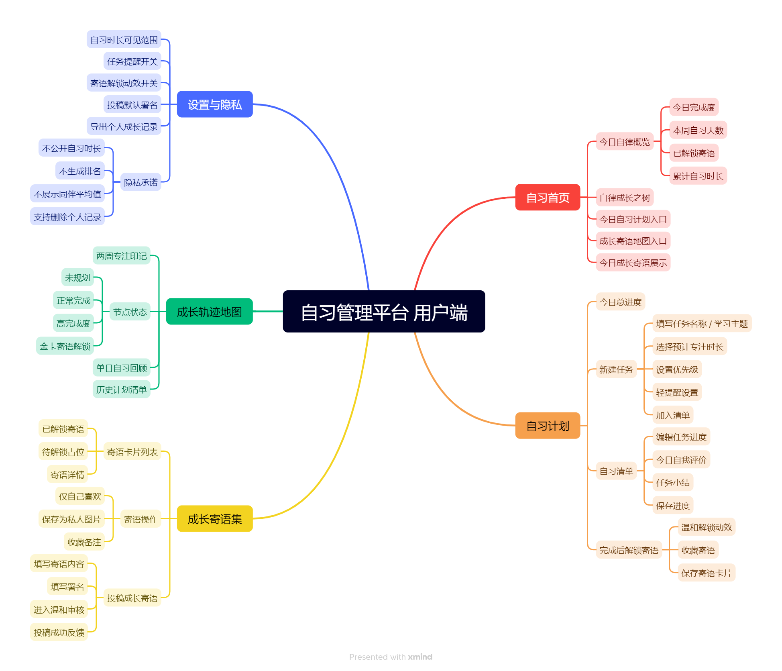

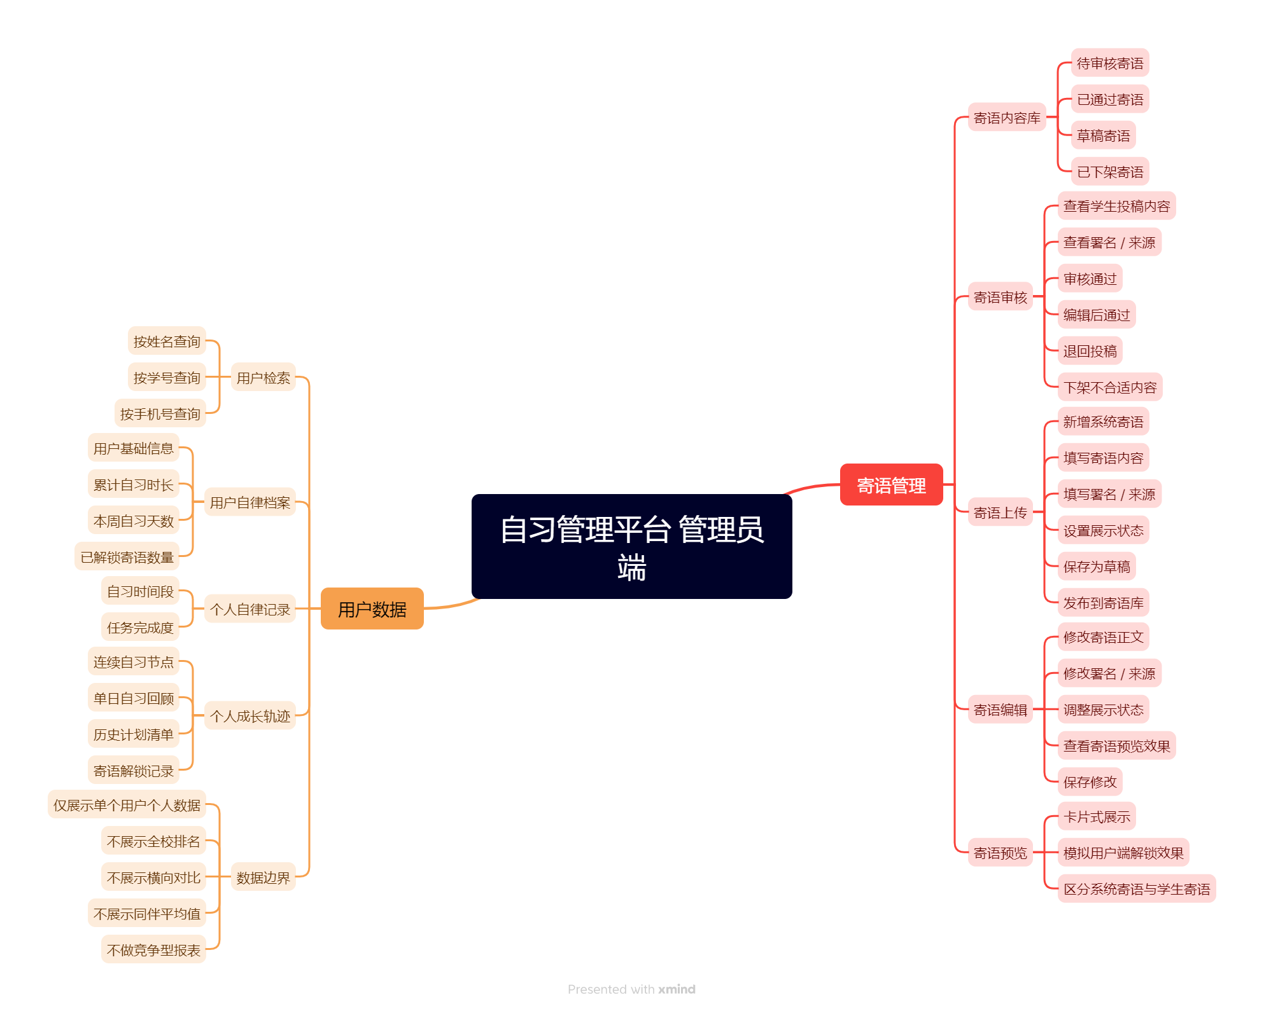
- 需求描述
- 功能性需求
用户端：
- 首页：
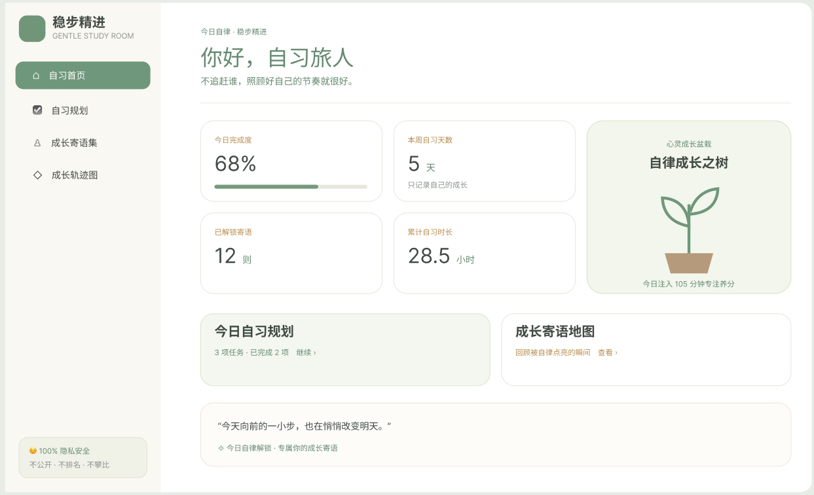
- 页面名称：首页
- 页面入口：通过网页进入
- 页面功能：显示网页主页及一些主要信息
- 页面逻辑内容及交互说明：
a. 顶部区域：极简问候语「今日，稳步精进」之类（每周替换一次）
b. 核心数据卡片：今日任务完成度、本周成长节点、已解锁寄语总数、累计自习时长
c. 核心功能入口：两大主题模块卡片式布局
① 今日自习规划：快速新建/编辑当日任务清单
② 成长寄语地图：可视化查看所有成长解锁节点
- 每日任务规划页
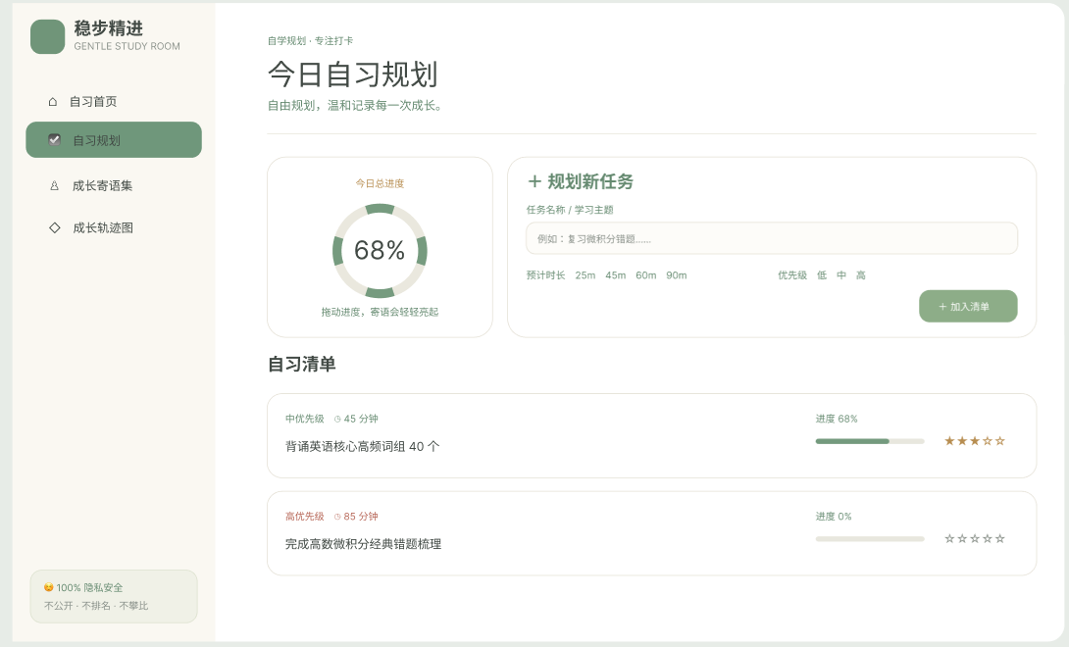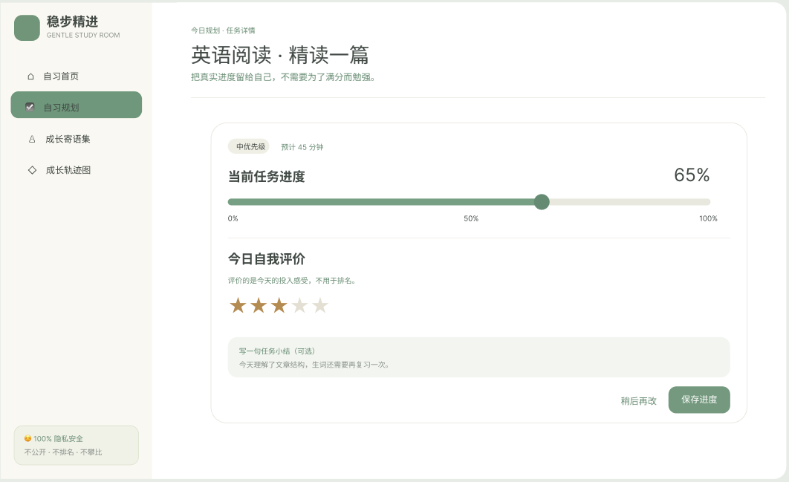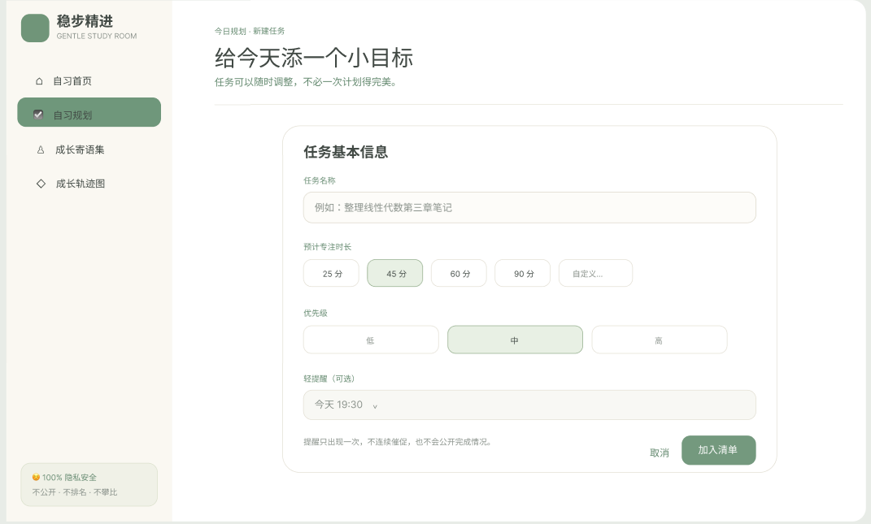
- 页面名称：每日任务规划页
- 页面入口：通过点击左侧任务栏进入
- 页面功能：用户自主规划自习任务、标记进度的核心操作页
- 页面逻辑内容及交互说明：
- 页面布局：顶部日期选择+今日完成度环形进度条（柔青渐变填充，缓慢动效）
- 每条任务支持自定义名称、自习时长、优先级
- 进度标记：0%-100%滑动进度、星级打分（1-5星自我评定）
- 寄语解锁页
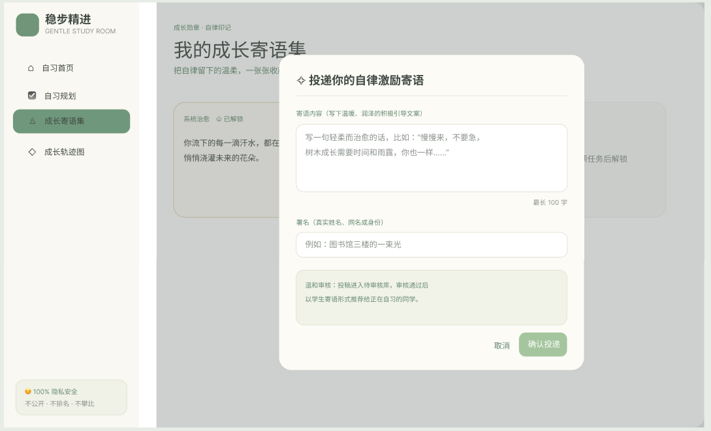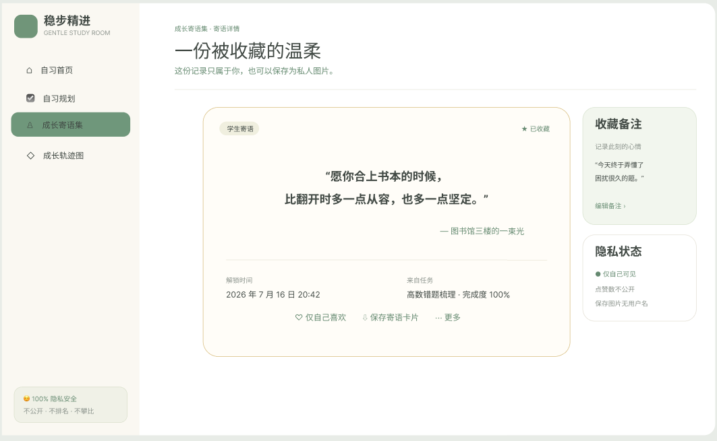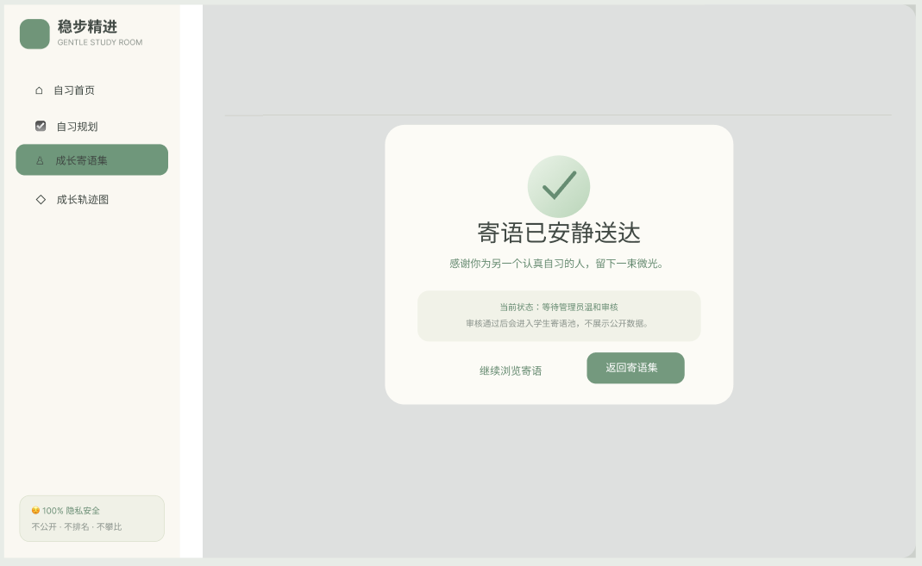
- 页面名称：寄语解锁页
- 页面入口：通过点击左侧任务栏进入
- 页面功能：弹出专属激励文案
- 页面逻辑内容及交互说明：
- 任务全部/部分完成后，实时触发「寄语解锁弹窗」
- 解锁动效：任务达标后，卡片从灰白静默状态缓慢渐变上色、轻微上浮，模拟「慢慢收获成长」的质感
- 支持系统内置治愈寄语、学生正向成长寄语两种样式
- 底部小字标注：「今日自律解锁 · 专属你的成长寄语」
- 操作功能：可一键收藏至寄语集、长按保存图片、轻量点赞（仅自我记录，无公开数据）
- 成长轨迹地图
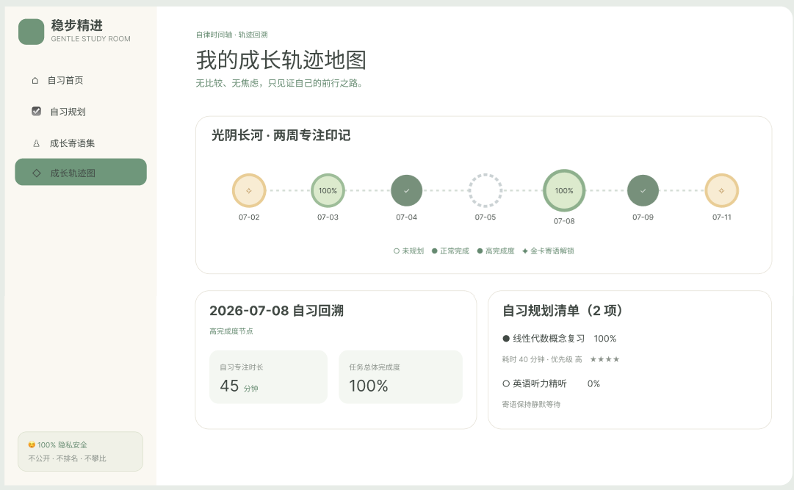
- 页面名称：成长轨迹地图
- 页面入口：通过点击左侧任务栏进入
- 页面功能：将零散自习记录，转化为具象、可感知的成长轨迹
- 页面逻辑内容及交互说明：
a. 极简线性成长地图，以「周/月」为时间轴，节点对应每日自习完成情况、寄语解锁记录
b. 节点状态：空白=未规划、浅青=正常完成、深青=高完成度、柔金=解锁优质寄语
c. 点击任意节点，可回溯当日任务清单、自习时长，显示在页面左下角
d. 右下角为在每日任务规划页制定的任务清单
管理员端：
- 寄语管理页：
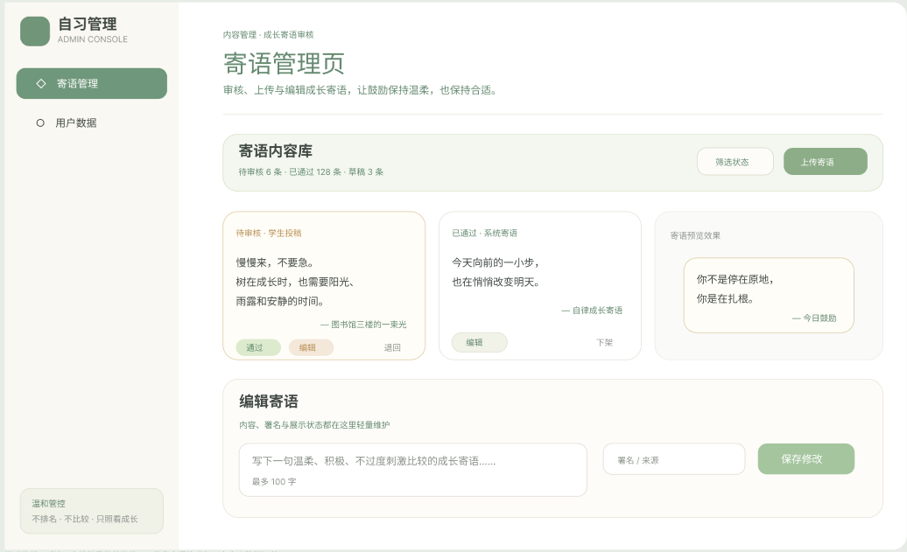
- 页面名称：寄语管理页
- 页面入口：通过点击左侧任务栏进入
- 页面功能：支持审核、上传、编辑成长寄语，卡片式展示寄语预览效果
- 页面逻辑内容及交互说明：
- 新增寄语：右上角【上传寄语】→下方填写文字→保存
- 审核学生投稿：找到待审核卡片 → 通过 / 退回 / 编辑修改
- 修改现有寄语：点卡片【编辑】→下方修改文字→保存
- 停用展示语录：找到已通过卡片 → 点击【下架】
- 只想看某一类寄语：点击【筛选状态】选择分类
- 用户数据页：
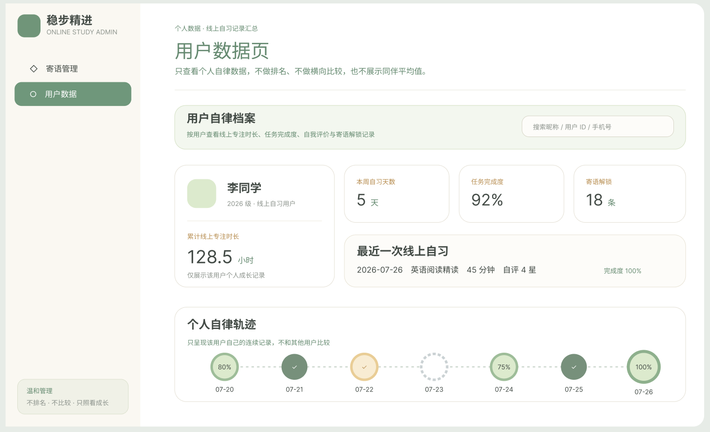
- 页面名称：用户数据页
- 页面入口：通过点击左侧任务栏进入
- 页面功能：仅展示个人自律数据汇总，无全校排名、无横向对比报表
- 页面逻辑内容及交互说明：
- 查询学生数据：右上角搜索框输入信息 → 回车检索，加载该用户档案
- 查看概况：浏览自律档案，了解时长、任务、最近自习情况
- 查看连续记录：下方自律轨迹，查看该学生连日学习状态
- 切换其他学生：清空搜索框，输入新用户信息重新搜索
- 非功能性需求
1. 性能要求：系统需保证寄语解锁、集册加载、任务标记等核心操作响应迅速，图片及静态资源加载流畅。对于寄语集册、任务模板等变更频率低的数据，采用合理的缓存策略以提升访问速度，确保用户在不同网络环境下均能获得流畅的操作体验。
2. 安全性要求：用户学习数据及个人资料严格隔离，仅本人可见。严格的权限校验机制，防止越权访问他人的任务记录与寄语集册。用户自主上传的寄语内容需经过敏感词过滤与人工审核，确保寄语池内容积极健康。采取有效的防护措施抵御恶意流量攻击，保障平台稳定运行。
3. 可靠性要求：关键服务需部署健康检查与自动恢复机制，防止因异常宕机导致用户学习记录丢失或服务不可用。用户的任务数据与寄语集册需具备定期备份能力，确保数据不丢失、可恢复。
4. 可维护性要求：代码遵循统一的编码规范与工程化标准，保持清晰的模块划分与注释文档，便于后续功能迭代与团队协作维护。系统日志记录完整，便于问题追踪与性能调优。
5. 可用性要求：界面设计遵循一致性原则，整体风格温暖、简洁，符合主流审美，操作流程直观易上手，降低新用户的学习成本。平台需支持移动端（iOS/Android）与Web端访问，核心功能在不同设备间体验一致、数据实时同步。同时兼顾无障碍访问特性，确保不同能力背景的用户均能顺利使用。
- 功能权限
两种身份角色：
普通成员：可以对web中的所有功能进行访问
管理员：支持审核、上传、编辑成长寄语，卡片式展示寄语预览效果
- 需求视图
- 功能流程图
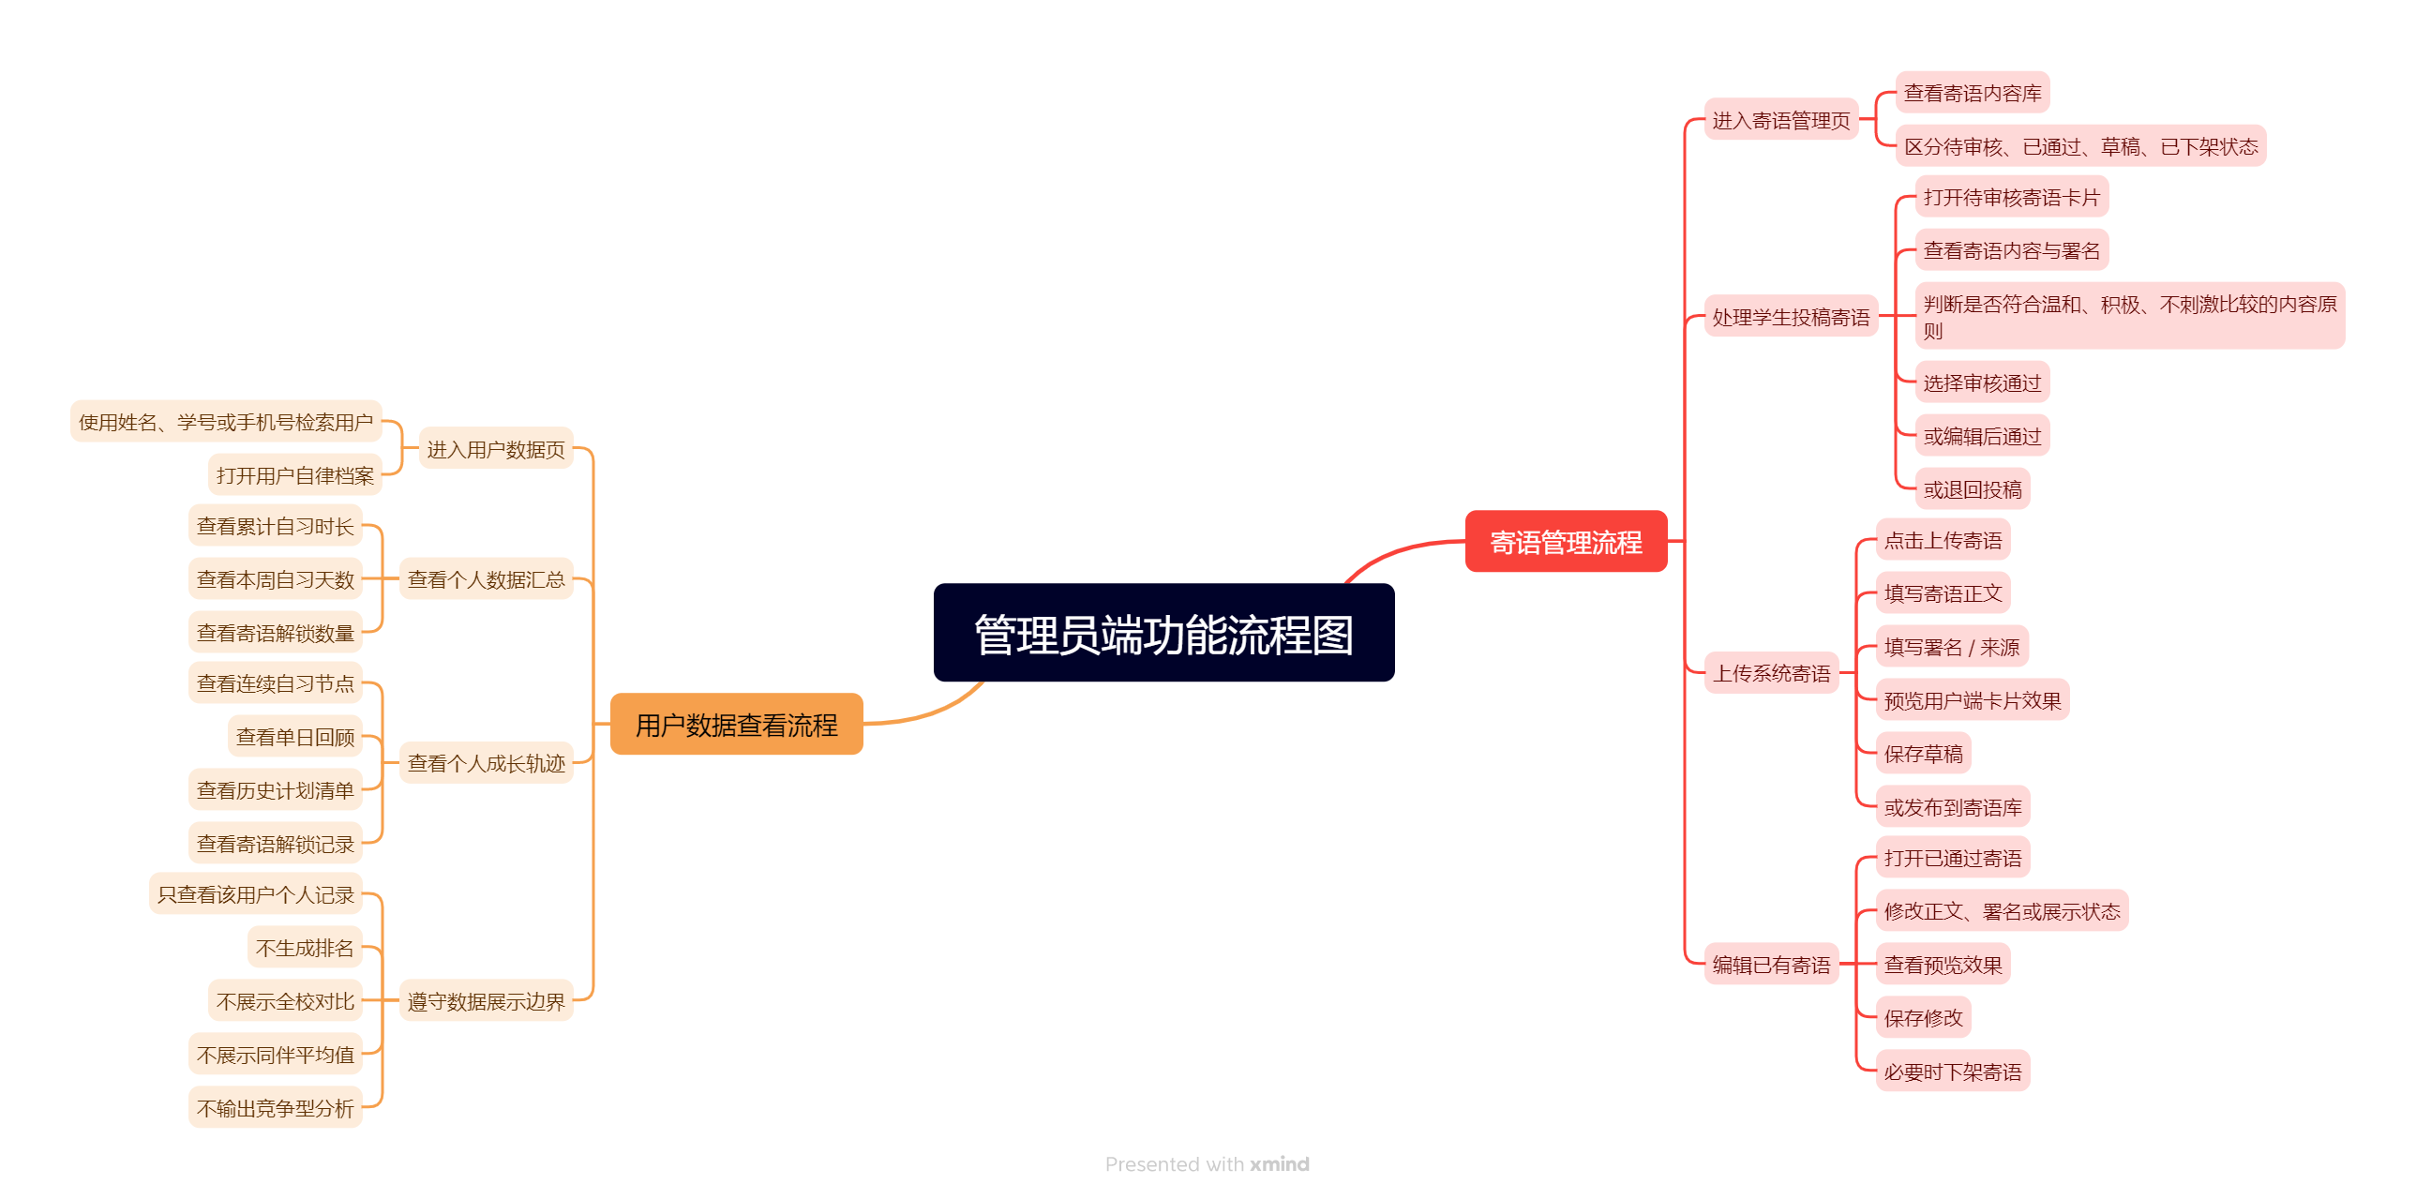
- 产品界面逻辑图
